## Culture générale d’économie d’entreprise

Choisissez la meilleure réponse parmi les options proposées.

1. Qu'est-ce qu'un business plan ?

⬜ Le résultat détaillé d’une analyse qui décrit la stratégie, les objectifs et les plans opérationnels d'une entreprise.

⬜ La vision et la mission d'une entreprise.

⬜ Un outil utilisé pour fixer les objectifs économiques d'une entreprise sur 10 ans.

2. Que signifie ERP ?

⬜ Entreprise Relations Publiques

⬜ Entreprise Resource Planning

⬜ Entrepreneur Réputé Professionnel

3. Comment calcule-t-on la marge bénéficiaire totale d'une entreprise ?

⬜ Prix de vente - prix d'achat

⬜ Chiffre d'affaires - prix de vente

⬜ Chiffre d'affaires - prix d'achat

⬜ Prix d'achat - chiffre d'affaires

4. La TVA suisse vaut actuellement 8.1 %. Soit un article dont le prix TTC (Toutes Taxes Comprises) vaut 64.20 CHF. Quel en est son prix net (prix hors taxe) ?

⬜ 64.20 / [(100 + 8.1) / 100] = 59.39 CHF

⬜ 64.20 x 8.1 / 100 = 5.20 CHF

⬜ 64.20 x 100 / 8.1 = 759.59 CHF

## Analyse financière

Une nouvelle entreprise lausannoise est étudiée par des experts financiers. Il en ressort que 5000 articles ont été vendus en une année pour un prix total de vente de 1'800'000.- CHF. Ainsi, l’entreprise a exactement versé tous les salaires et couvert toutes ses autres charges.

1. Quel est le bénéfice net de cette entreprise ?

|  |
| --- |
|  |

1. Admettons que la masse salariale annuelle se monte à 800'000.- et que les autres charges s’élèvent à 100’000.-, déterminez le prix d’achat moyen d’un article :

|  |
| --- |
|  |

1. Reprenons les valeurs de la donnée B), que vaut le rapport moyen en [%] entre le prix de vente et le prix d’achat des articles dans ces conditions ?

|  |
| --- |
|  |

## Processus

Soit le nouveau processus de choix de filière informatique de l’ETML ci-dessous :

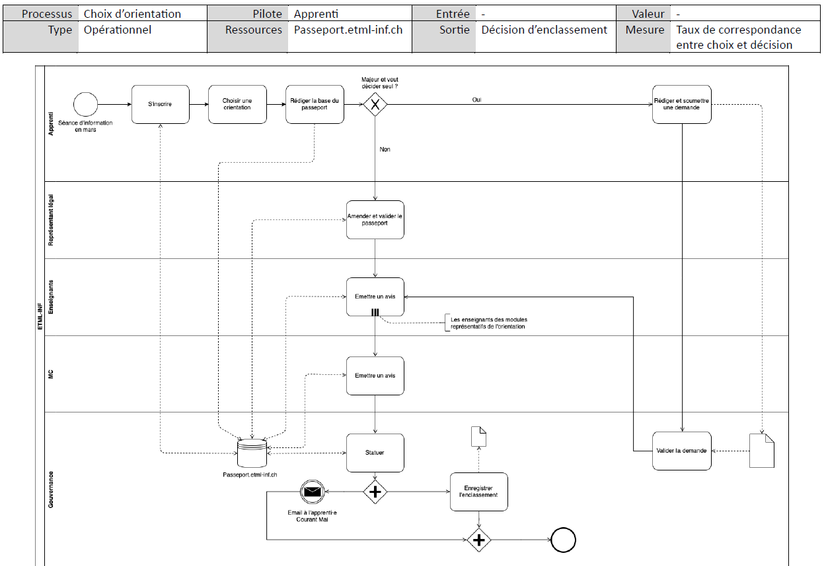

1. Comment un apprenti majeur peut-il gérer son passeport sans ses parents ?

|  |
| --- |
|  |

1. Sous quelle forme la décision de la gouvernance est-elle transmise à un apprenti ?

|  |
| --- |
|  |

1. Au minimum, combien d’avis sont apportés au passeport d’un apprenti par des membres de l’ETML ?

|  |
| --- |
|  |

1. Même contexte que la question 3), mais au maximum ?

|  |
| --- |
|  |